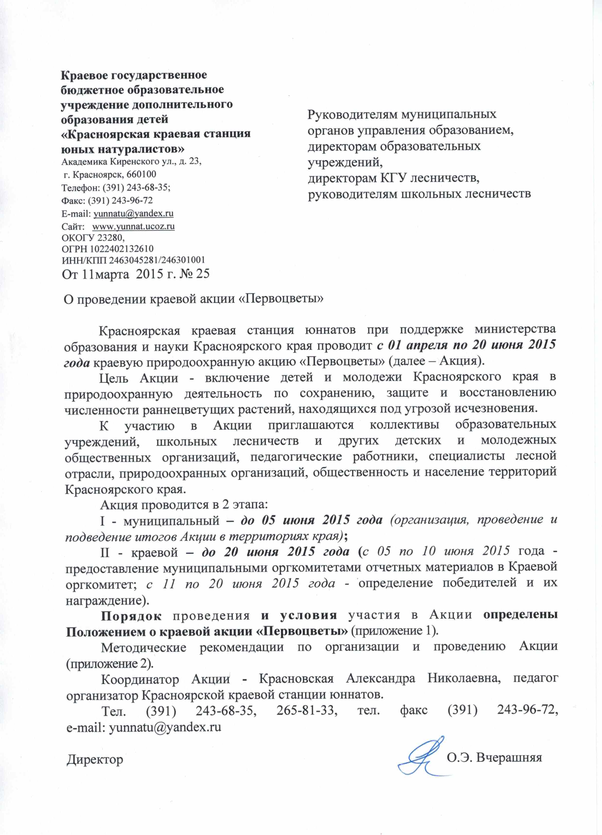
Приложение
к информационному письму
от 11 марта 2015 г. № 25

ПОЛОЖЕНИЕ
о краевой акции «Первоцветы»

1. Общие положения

1.1. Настоящее Положение определяет цели и задачи краевой акции «Первоцветы» (далее – Акция), порядок ее организации, проведения, подведения итогов и награждения победителей.

Организатор Акции: Краевое государственное бюджетное образовательное учреждение дополнительного образования детей «Красноярская краевая станция юных натуралистов» министерства образования и науки Красноярского края.

Партнеры Акции: Министерство природных ресурсов и экологии Красноярского края (отдел охраны, защиты и воспроизводства лесов, красноярская региональная общественная организация «Общество лесоводов»), краевое государственное бюджетное учреждение «Дирекция по особо охраняемым природным территориям Красноярского края», институт леса им. В.Н. Сукачева СОРАН, красноярская региональная молодежная экологическая общественная организация «Природное наследие».
2. Цель и задачи Акции
2.1. Цель Акции - включение детей и молодежи Красноярского края в природоохранную деятельность по сохранению, защите и восстановлению численности раннецветущих растений, находящихся под угрозой исчезновения.
2.2. Задачи:
реализация общественно значимых мероприятий по сохранению, защите и восстановлению численности раннецветущих растений, находящихся под угрозой исчезновения.
отработка школьниками механизмов социального партнерства, конструктивного взаимодействия с группами граждан, различными уровнями власти и общественными организациями;
популяризация результатов деятельности участников Акции в СМИ.
создание информационного банка молодежных инициативных групп, с целью обмена идеями и выработке совместных усилий для решения экологических проблем сохранения лесов в территориях края.
3. Участники Акции
3.1. К участию в Акции приглашаются коллективы образовательных учреждений, школьных лесничеств и других детских и молодежных общественных организаций, педагогические работники, специалисты лесной отрасли, природоохранных организаций, общественность и население территорий Красноярского края.
4. Руководство Акцией
4.1. Общее руководство по подготовке и проведению Акции осуществляет Краевой оргкомитет, в состав которого входят представители организаторов Акции.
4.2. Краевой оргкомитет формирует жюри краевого этапа Акции из числа партнеров и организаторов Акции, подводит итоги, награждает победителей.
4.3. Жюри осуществляет экспертную оценку представленных отчетных материалов в соответствии с критериями (приложение 1), определяет победителей.
4.4. Краевой оргкомитет Акции может принимать решение об изменения количества победителей.
4.5. Для организации и проведения муниципального этапа Акции создаются соответственно Оргкомитеты в территориях края, состоящие из представителей органов управления образованием, руководителей образовательных учреждений, заинтересованных организаций и ведомств, с назначением ответственного лица.
5. Сроки и порядок проведения Акции
5.1. Акция проводится с 01 апреля по 20 июня 2015 года в 2 этапа:
I - муниципальный – до 05 июня 2015 года (организация, проведение и подведение итогов Акции в территориях края);
II - краевой – до 20 июня 2015 года (с 05 по 10 июня 2015 года - предоставление муниципальными оргкомитетами отчетных материалов в Краевой оргкомитет; с 11 по 20 июня 2015 года - определение победителей и их награждение).
5.2. Муниципальный этап Акции включает три последовательных блока:
1 блок – подготовительный (организация подготовительных мероприятий):
создание организационной группы, ответственной за подготовку, организацию и проведение Акции в территориях края; составление организационных планов;
определение участниками Акции совместно с сотрудниками комитетов по охране природы мест цветения первоцветов в окрестностях своего населенного пункта, требующих контроля (на выявленных участках путем обследования определяют общее состояние территории, степень загрязнения и другого воздействия на природу, ведущееся рядом строительство, использование территории для выпаса скота, следы кострищ и др.);
проведение работ по флористическому описанию раннецветущих растений, выявление наиболее редких для территории первоцветов, разработка рекомендаций по их сохранению;
разработка сценариев природоохранных (эколого-просветительских) мероприятий по проведению природоохранной пропаганды среди населения: беседы, тематические встречи, мастер-классы, конкурсы, интеллектуальные турниры, КВН; организация социологических опросов населения.
разработка и изготовление агитационных материалов (наглядной агитации: аншлаг, плакат, панно, информационный стенд, фотогазета, электронная презентация и т.п.; раздаточного агитационного материала: листовки, стикеры, календари, значки, вымпелы и т.п.; видеоматериалов: рекламы, фильмов, видеороликов, репортажей и т.п.).
2 блок – практический (реализация и проведение эколого-просветительских мероприятий, разработанных в 1 блоке);
3 блок – итоговый (оформление отчетов о проведении Акции подведение итогов).
5.3. При организации и проведении акции рекомендовано руководствоваться следующими нормативными документами: Федеральный Закон «Об охране окружающей среды» № 7 от 10.01.02 г. ст.4, 60. 74; «О мерах по обеспечению выполнения обязательств Российской Федерации, вытекающих из Конвенции о международной торговле видами дикой фауны и флоры, находящимися под угрозой исчезновения, от 3 марта 1973 г., в отношении видов дикой фауны и флоры, находящихся под угрозой исчезновения, кроме осетровых видов рыб», Постановлением Совета Администрации Красноярского края от 3 мая 2005 г. N 127-п «Об утверждении перечня редких и находящихся под угрозой исчезновения видов растений и грибов», Законом об «Охране окружающей среды в Красноярском крае» от 25.10.07 № 3-615.
5.4. Муниципальные оргкомитеты подводят итоги Акции на основании отчетов участников муниципального этапа и направляют в адрес Краевого оргкомитета на e-mail: pervotzvety@yandex.ru в электронном виде в едином файловом архиве с указанием территории, наименования учреждения, проводившего муниципальный этап, следующие документы:
- отчетные материалы победителей муниципального этапа Акции (не более 3-х, каждый отчет - в отдельной электронной папке), оформленные в соответствии с требованиями (приложение 2);
- сводный отчет муниципального этапа по форме (приложение 2);
- протокол проведения муниципального этапа (приложение 3);
- заявку на участие в краевом этапе (приложение 4).
5.5. Материалы, присланные в Краевой оргкомитет, не рецензируются и не возвращаются.
5.6. В случае если муниципальный этап не проводился, в Краевой оргкомитет Акции присылаются отчетные материалы участников Акции с сопроводительным письмом руководителя учреждения, организации или органа управления образованием.
6. Подведение итогов и награждение победителей
6.1. Победители муниципального этапа Акции награждаются дипломами, грамотами муниципального оргкомитета.
6.2. По итогам краевого этапа Акции определяются победители по максимальному количеству баллов: первые десять претендентов среди команд (коллективов), первые три претендента среди территорий. В случае набора одинакового количества баллов, предпочтение отдается очередности подачи отчетных материалов.
6.3. Команды (коллективы) - победители награждаются дипломами краевого Оргкомитета.
6.4. Территории–победители награждаются благодарственными письмами на имя Главы муниципалитета.
6.5. По решению Краевого оргкомитета отдельные участники могут награждаться поощрительными грамотами.
6.6. Все участники (коллективы) краевого этапа Акции получают сертификаты участника.
6.7. Дипломы, благодарственные письма, поощрительные грамоты и сертификаты (в формате jpg), список победителей и лучшие материалы краевого этапа Акции после 20 июня 2015 года размещаются на сайте Красноярской краевой станции юннатов www.yunnat.ucoz.ru.
6.8. Лучшие материалы участников Акции могут быть опубликованы в краевых средствах массой информации, использованы на баннерах города Красноярска в целях экологического просвещения населения с обязательным сохранением авторства.

Приложение 1
к положению о краевой акции «Первоцветы»

Критерии оценки отчётных материалов Акции

- Количество проведённых мероприятий номинации Акции.
- Разнообразие использованных форм проведения мероприятий Акции (лекции, доклады, конкурсы, викторины, экологические театры, опросы, шествия и т.д.).
- Массовость (количество детей и взрослых, вовлечённых в проведение мероприятий Акции).
- Привлечение партнеров и спонсоров (органы власти, бизнес - структуры, общественные объединения, СМИ и т.п.).
- Популяризация идеи сохранения лесных ресурсов информационными средствами (количество и качество материалов по пиару, распространению, продвижению идеи).
- Количество и качество подтверждающих материалов (флористическое описание, рекомендации, агитационные средства, статьи, документы, фотографии, видеоролики и т.п.).

Приложение 2
к положению о краевой
акции «Первоцветы»

Требования к отчётным материалам Акции

  - Отчет должен иметь: титульный лист с обязательным указанием (сверху вниз) названия учреждения, организации и/или объединения (по уставу), фамилии, имени, отчества и должности (полностью) ответственного за проведение Акции, название населенного пункта, год.
  - Отчет должен содержать информацию по результатам проведения Акции (Таблица 1), фотографиями в формате JPG, размером 1,5 МГ (не более 10 - с обозначением содержания каждой из них) и другие материалы, отражающие деятельность участников Акции и их количественный охват.
  - Дополнительные материалы, приложенные к отчету (сценарии, презентации, видео, фотографии плакатов, листовок и т.п.), должны содержать полную информацию об авторе работы (если имеется): фамилия, имя, наименование учреждения, класс, объединение; фамилия, имя, отчество (полностью), должность руководителя работы; населенный пункт, год.
Фото в формате JPG, размером не более 1,5 МГ;
видео с расширением *.fla*.swf продолжительностью от 5 до 20 минут, не более 2МГ;
Презентации в компьютерной программе Microsoft Office PowerPoint, размер одной презентации не должен превышать 1,5 МГ.

Таблица 1
Информация по результатам проведения Акции
География реализации мероприятий Акции (перечислить населенные пункты)
Целевые группы, на которых были направлены мероприятия
Формы проведения мероприятий с кратким описанием
Название учреждений - участников
количество участников (чел.)
Участие партнеров и спонсоров (органы власти, бизнес - структуры, общественные объединения, СМИ и т.п.)
Освещение в СМИ: общее количество публикаций, видео- и радио-репортажей и в каких изданиях, телеканалах, программах (приложить копии опубликованных материалов)
Описание:
- местоположения, площадь изучаемой территории с произрастанием первоцветов,
- ближайший населённый пункт,
- список первоцветов (список оформляется в столбик следующим образом:
название растения (вид):
Ticaria verna – Чистяк весенний семейство: Ranunculaceae – Лютиковы);
Анализируя список:
- указать, сколько всего первоцветов было описано в ходе исследования;
- назвать какие из них являются редкими, исчезающими, сокращающими свою численность

Приложение 3
к положению о краевой
акции «Первоцветы»

Протокол
проведения муниципального этапа акции «Первоцветы!»
Информация об организаторе муниципального этапа Акции
Территория
Населенный пункт
Учреждение, проводившее муниципальный этап Акции (полное название по уставу)
Ф.И.О., должность ответственного за проведение муниципального этапа
Общая информация о муниципальном этапе Акции
- Общее количество:
- проводимых в территории мероприятий Акции
- учреждений | (из таблицы 1)
- участников Акции | (из таблицы 1)

Таблица 1
Сведения об участниках муниципального этапа
№ п/п | Название учреждения (по уставу) | Количество участников Акции по возрастным группам |  |  |  |  |  | Всего человек
 |  | до 5 лет | 5 – 9 лет | 10 – 14 лет | 15 – 17 лет | 18 – 22 лет | 23 лет и старше
Общеобразовательные учреждения:
Учреждения дополнительного образования:
Дошкольные образовательные учреждения:
Коррекционные учреждения:
Учреждения внесемейного воспитания:
Учреждения среднего профессионального образования и ВУЗов:
Другие:

Приложение 4
к положению о краевой
акции «Первоцветы»

АНКЕТА-ЗАЯВКА
на участие в краевом этапе акции «Первоцветы!»

- Учреждение – организатор муниципального этапа Акции (полное название (по уставу), адрес с индексом, телефон, факс, e-mail)_________
__________________________________________________________________________________________________________________________
- Сведения об участниках (коллективах):
№ п/п | Территория, населенный пункт | Участники – образовательное учреждение/ организация/  объединение  (название по уставу) | Ответственный за проведение Акции, руководитель инициативной группы (Ф.И.О., тел., e-mail) | Состав инициативной группы (не более 7 чел):  Ф.И.О. (полностью), класс | Список материалов, направленных на краевой этап  (фото, презентации, статьи, видео и т.п.)
1.
2.
3.

М.П.
Подпись и Ф.И.О. руководителя учреждения,
организатора муниципального этапа Акции _______________ /______________________________/

Дата заполнения «_______»_______________ 2015 года

Приложение 2
к информационному письму
от 11 марта 2015 года № 25

Методические рекомендации
«Как грамотно организовать и провести акцию»
Акция (лат. Action) – действие, направленное на достижение цели.
Что отличает акцию от других форм массовых мероприятий?
Акция – это вовлечение (движение, действие), умение создать событие для достижения поставленной цели.
Акция – это должно быть ярко!
Акция – это большое комплексное мероприятие, продолжительность которого зависит от поставленных задач.
Чтобы придать важность акции, получить от нее не только общественный резонанс, но, прежде всего, эффективный результат, необходимо четко продумать цели, содержание и организацию проводимых в рамках акции мероприятий. Для этого необходимо:
1. Понимание, каким должен быть результат (четкая цель – четкий результат);
2. Четкий сценарий (программа) с задачей для каждого участника и кульминационным событием в ходе акции. Каждое крупное мероприятие программы акции должно иметь отдельный сценарий;
3. Яркий формат (удачное название, лозунг, необычная атрибутика, яркое действо и пр.);
4. Привлечение партнеров на взаимовыгодной основе;
5. Реклама мероприятий, информационная поддержка СМИ;
6. Состязательность (конкурсы, турниры);
7. Использование современных средств общения (Интернет, мобильная связь и т.п.;
8. Поощрение участников акции и демонстрация ее итогов.
Остановимся подробнее на пошаговом создании акции.
Шаг № 1. Определение информационного повода.
Поводом для акции может быть:
- значимая календарная дата: политическая, историческая и др. (в масштабах страны, региона, города и т.п.); ведущая тема года;
- проблема, волнующая всех;
- проблема, волнующая отдельные категории населения;
- реализация программы, проекта.
Иногда информационный повод находится на поверхности – освещается во всех СМИ, тревожит умы населения, активно обсуждается.
Шаг № 2. Определение целевой аудитории.
Определение главных участников акции очень важно. От этого зависит разработка всей программы акции. Чем конкретнее группы - участники акции, тем нагляднее и эффективнее может быть полученный результат акции.
- Молодежь (студенчество, работающая молодежь, старшеклассники);
- Дети (дошкольники, школьники различного возраста);
- Работающее население;
- Пенсионеры:
- Группы населения, условно поделенные по профессиональным признакам:
Ø предприниматели,
Ø педагоги и воспитатели,
Ø муниципальные служащие и др.;
Шаг № 3. Ключевые моменты акции.
Определение ключевых моментов планируемой акции: что есть, что планируется, какие есть ресурсы, кто участники, на кого рассчитана акция, какие ожидаются результаты и т.п. Все эти моменты очень важны и должны быть конкретны.
Шаг № 4. Составление плана действий.
Он включает:
- определение темы акции;
- определение цели и задач акции;
- название, девиз;
- определение даты (место, время) проведения;
- разработка положения о проведении акции;
- распределение и закрепление ответственных организацию и проведение акции;
- составление списков организаторов, участников, приглашенных гостей;
- рассылка пресс-релизов, привлечение СМИ;
- подготовка атрибутов акции;
- подготовка и тиражирование печатной продукции (плакаты, закладки, буклеты и пр.);
- определение сметы акции.
Шаг № 5. Написание сценария (программы) акции.
Ранее уже говорилось, что акция – это большое и яркое комплексное мероприятие событийного характера. А чтобы оно было таковым, в сценарии должно быть ключевое событие: театрализованное действие, красочное шествие, концерт, игра-шоу и т.п.
Сценарий (программа) акции по насыщенности мероприятиями зависит от ее цели. От цели зависит и продолжительность акции.
Примерные формы мероприятий программы акции:
Ø праздники, презентации, экскурсии, шествия;
Ø встречи с писателями, известными людьми;
Ø дискуссии, конкурсы, фотоконкурсы, викторины;
Ø опросы, анкетирования, тестирования;
Ø игры, кукольные и др. театрализованные спектакли;
Ø книжные выставки-просмотры, громкие чтения.
Шаг № 6. Проведение акции.
В акции необходим один координатор (модератор, ведущий, организатор – тот, кто знает ответы на все вопросы и ведет всю акцию). Организатор должен знать все варианты проведения акции при непредвиденных обстоятельствах:
Ø А что делать, если будет плохая погода?
Ø А что делать, если участников будет меньше, чем планируется?
Ø А что делать, если не хватит средств, призов?
Ø А что делать, если не приедут СМИ?
Шаг № 7. Анализ акции.
По завершении акции обычно готовится итоговый отчет, включающий в себя следующие важные компоненты:
- ход мероприятия в целом;
- наиболее удачные моменты и недостатки, а также трудности, с которыми пришлось столкнуться при организации мероприятия;
- общую эффективность мероприятия;
- отклики в СМИ на проведенную акцию;
- отзывы участников акции.
Такой анализ поможет сделать выводы, уроки и рекомендации, которые необходимо учесть при составлении последующих мероприятий. А самое главное – удалось ли донести ту ключевую мысль, идея которой вкладывалась в акцию. Ведь, по сути, смысл любой акции – это возможность и умение донести свое видение проблемы через различный сюжет, действие, используя определенные формы, механизмы, последовательность действий.
Умение создавать акции заключается в умении сочетать форму и содержание. В этом заключается основной алгоритм акции: СОДЕРЖАНИЕ – ЧТО?; ФОРМА – КАК?
Рекламная продукция
Для успешного проведения акции разрабатывается рекламная продукция, например:
- флаеры с девизом акции;
- открытки-приглашения с программой акции;
- листовки с высказываниями известных людей
- книжные закладки;
- аннотированные рекомендательные списки лучших молодежных, познавательных, сайтов.
Дня гражданина информационного общества в средствах массовой информации.
Пример рекламы
ВЫ УВИДИТЕ
как быстро и легко Интернет помогает решать многие бытовые проблемы
ВЫ НАУЧИТЕСЬ
пользоваться разнообразными электронными услугами
ВЫ ПРОВЕРИТЕ
свои знания и умение работать на компьютере
ВЫ ПОПРОБУЕТЕ
сделать первые шаги в мире электронной информации
ВЫ УЗНАЕТЕ
что такое электронные книги и в чем их преимущества
ВЫ ПОЗНАКОМИТЕСЬ
с полезными интернет-ресурсами, которые делают жизнь комфортной и увлекательной
ВЫ ПОЛУЧИТЕ
много полезных сведений о современных интернет-технологиях.
!!! Искусство создавать акцию – это искусство создавать событие, используя имеющиеся ресурсы, опыт и внутреннее чутье, четко осознавая ответственность за тот результат, который будет получен.

